ESTAS PRESENTACIONES EN EXCEL ES LO QUE SE REALIZA A DIARIO EN EL DEPARTAMENTO

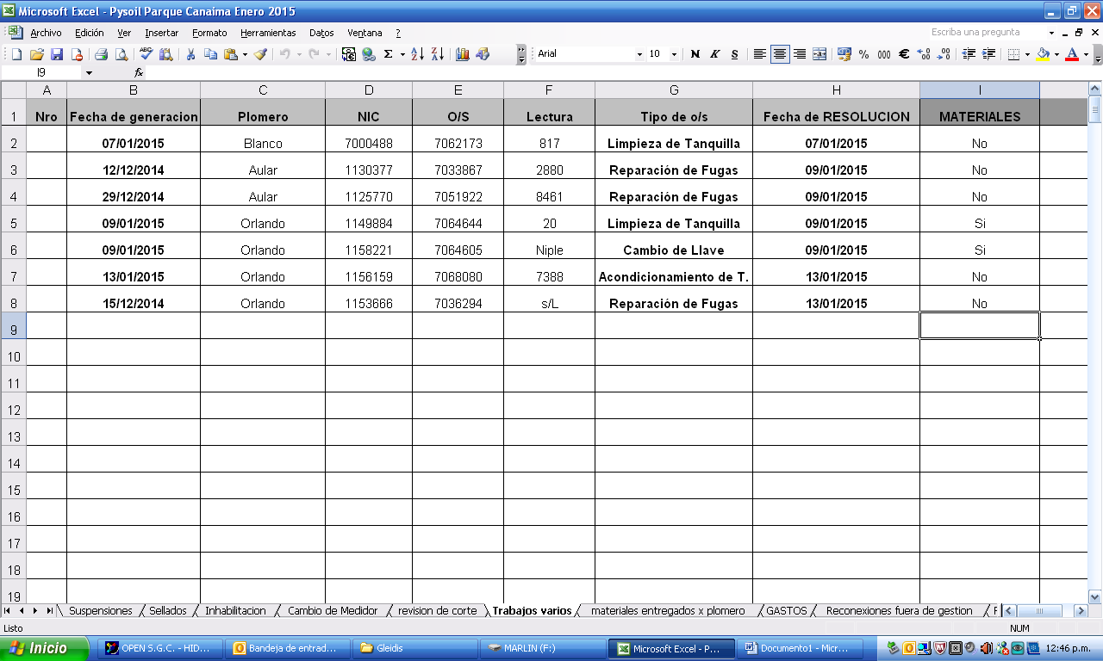
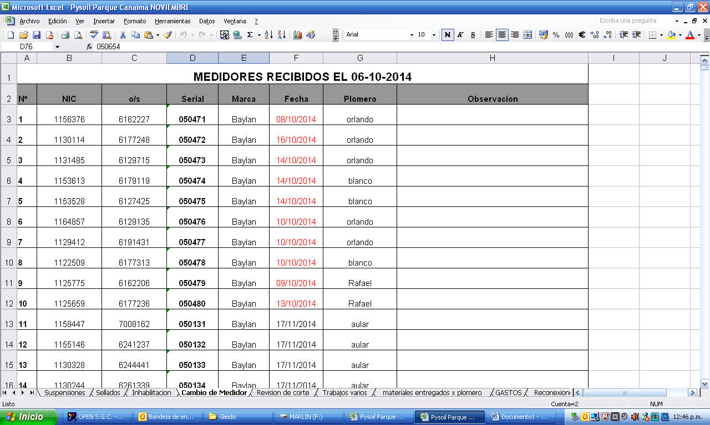

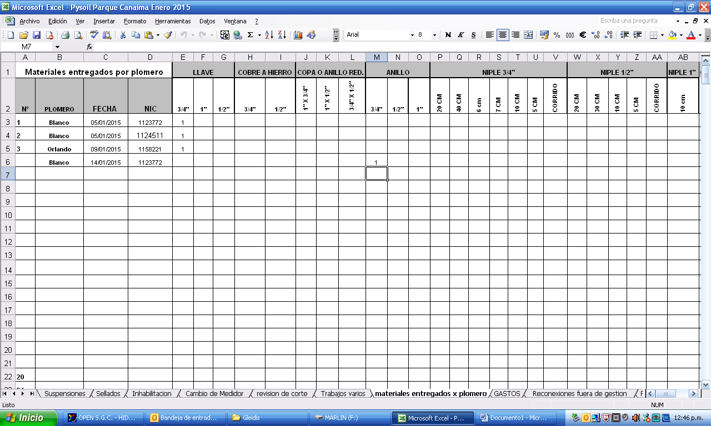

ESTADISTICAS

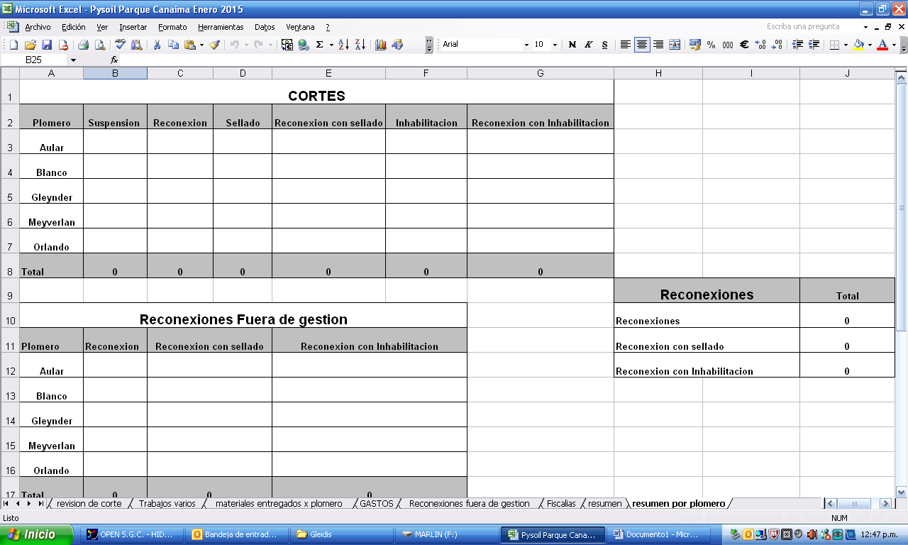

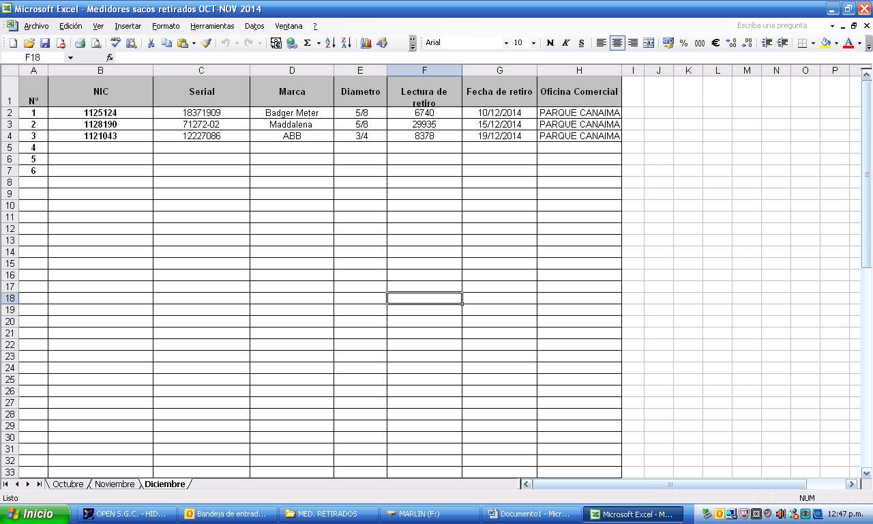

ASI MAS O MENOS LO QUIERO PARA INGRESAR AL SISTEMA Y PODER HACER USO DEL MISMO, CON AUTORIZACION DE 3 PERSONAS NADA MÁS PARA EL MANEJO DE ESA INFORMACION QUE SERÍA:

1 COORDINADOR DE OFICINA: MARIAN PULLAS
1 INSPECTOR DE AREA: NATALIO GARCIA Y EL PERSONAL QUE ELABORA EN ESE DEPARTAMENTO GELIDIS PAREDES.

